AS 7 MARAVILHAS DO MUNDO ANTIGO E AS 7 DO MUNDO ATUAL III
Maravilha Equivalente 2 – O Túmulo dos “Reis” no Mau-Solo : O “Federal Reserve” Americano.
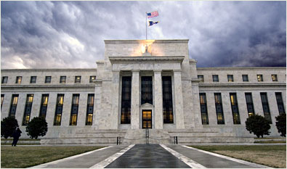
O FEDERAL RESERVE BANK

Já famoso e muito rico, J.P. Morgan, que circulava com desenvoltura em todos os altos escalões do governo americano, começou a procurar um futuro presidente que apoiasse as idéias dos moneychangers de criar um banco central privado, com a finalidade única de lucro. Foi assim que conheceu Woodrow Wilson, então reitor da universidade de Princeton, no Estado de Nova Jérsei.
O Federal Reserve System foi o desdobramento direto dessa aproximação de Morgan com Woodrow Wilson, mesmo diante das várias e infrutíferas tentativas de criar um banco central nos EUA ao longo do século XIX e que resultaram em pelo menos dois presidentes assassinados por oporem-se a essa idéia. O simples apoio de Wilson às idéias dos moneychangers constituiu um ato de alta traição. Um dos comentários públicos de Wilson sobre o assunto teria sido o seguinte: "Todos os nossos problemas econômicos seriam solucionados se apontássemos um comitê de seis ou sete figuras públicas e homens espirituosos como J.P. Morgan para cuidar dos assuntos de nosso país." Essa assertiva confirmou as circunstâncias da verdadeira usurpação que os moneychangers estavam prestes a praticar para adquirir o controle fiscal e monetário dos Estados Unidos.
O senador Aldrich era o porta-voz das mais abastadas famílias da América, estabelecidas na costa leste. Sua filha casou-se com John D. Rockefeller Junior e deles nasceram cinco filhos: John, Nelson (que se tornou vice-presidente em 1974), Lawrence, Winthrop e David, depois dono e chairman do Chase Manhattan Bank. Assim que a comissão foi instalada, o senador Aldrich embarcou num tour de dois anos pela Europa, para consultas com os bancos centrais do velho continente (Inglaterra, França e Alemanha).
Logo após seu retorno em 1910, Aldrich reuniu-se com alguns dos mais ricos e poderosos homens americanos em seu vagão ferroviário privativo e todos partiram secretamente para uma ilha na costa do estado da Geórgia, Jekyll Island. Junto com eles viajou um certo Paul Warburg, que recebia um salário de US$ 500,000.00 anuais pago pela empresa Kuhn, Loeb & Co. para conseguir a aprovação da lei de criação do banco central americano e era sócio de ninguém menos do que o alemão Jacob Schiff, neto do homem que se associou à família Rothschild em Frankfurt. Na época, Schiff estava envolvido na derrubada do czar russo, empreitada que custou uns US$ 20 milhões e iniciou a revolução bolchevique QUE MATOU O CZAR e que desaguaria na União Soviética.
Essas três famílias financeiras européias, os Rothschilds, os Schiffs e os Warburgs estavam todas ligadas pelo matrimônio ao longo dos anos, assim como os Rockefellers, Morgans e Aldrichs nos EUA.

Essa conspiração dos banqueiros privados americanos para seqüestrar a economia americana se tornava cada vez mais importante diante da competição dos pequenos bancos estatais do país. Como o próprio senador Aldrich diria anos depois: "Antes da promulgação do Federal Reserve Act (em 1913) os banqueiros novaiorquinos dominavam apenas as reservas monetárias de Nova Iorque. Agora controlamos as reservas do país inteiro." John Rockefeller disse a respeito: "A competição é um pecado, temos que demovê-lo."
O nome do banco central americano consagrado naquela reunião secreta de Jekyll Island, na Geórgia : Federal Reserve Bank, foi escolhido para dar a impressão de que a instituição era pública, sem fins lucrativos e para administrar a economia americana em nome dos cidadãos contribuintes. Ledo engano. O nome foi apenas uma cortina de fumaça para esconder a intenção monopolista e opositora à concorrência da nova instituição, que tinha a exclusividade de imprimir as cédulas do dinheiro americano, criando dinheiro do nada, sem quaisquer lastro ou reservas e emprestando-o às pessoas sob juros.
Agora, eis os quatro passos adotados pelo banco central americano para criar dinheiro do nada:
O Federal Open Market Committee (Comitê Federal do Mercado Aberto) aprova a compra de letras do Tesouro Americano no mercado aberto. Esses títulos são comprados pelo banco central americano, o Federal Reserve Bank. O Fed paga pelos títulos com créditos eletrônicos emitidos em favor do banco vendedor. Esses créditos não têm origem, não possuem qualquer lastro. O Fed simplesmente os cria e os bancos utilizam esses depósitos como reservas. Como segundo a prática do fractional reserve banking ou FRB, os bancos podem emprestar dez vezes mais do que o valor efetivo de suas reservas e sempre a juros, rapidamente eles conseguem produzir dinheiro do nada quando os tomadores começam a pagar os seus empréstimos. Que por sua vez surgiram do nada.
O sistema FRB permite aos bancos não ter lastro em caixa equivalente aos depósitos dos clientes, vale dizer, se todos os correntistas resolvessem sacar o seu dinheiro o banco não teria como pagá-los, como aconteceu no crash da bolsa de Wall Street em 1929.
Desta forma, se o Fed adquirir, digamos, US$ 1 milhão em títulos, este valor se transformará automaticamente em US$ 10 milhões, do nada, sem qualquer lastro ou cobertura. O Fed simplesmente aciona sua gráfica e "imprime" os outros US$ 9 milhões e começa a emprestar o dinheiro a juros no mercado, através da rede bancária comercial. Assim, o banco central americano cria 10% do total desse dinheiro novo e os demais bancos criam os 90% restantes. Isto expande a quantidade de dinheiro em circulação e amplia o crédito e o consumo, levando as pessoas a comprarem mais e gastarem mais, inflando as estatísticas de crescimento nacional. Mas a verdadeira intenção desta operação é mais sinistra. Pretende o controle absoluto sobre a economia. Para reduzir a quantidade de moeda circulante e provocar uma recessão, o processo é simplesmente revertido. O Fed vende os títulos ao público e o dinheiro sai dos bancos dos adquirentes. Os empréstimos têm que ser reduzidos em dez vezes o valor da venda porque, como vimos, o Fed criou US$ 9 milhões do nada.
Mas a duvida persiste: como estas operações deliberadas de inflação e deflação beneficiam os grandes banqueiros privados que se reuniram secretamente em Jekyll Island para planejar a monopolização do sistema monetário americano e dominar a emissão de moeda? Simples. Modificou radicalmente a reforma bancária realmente necessária para criar um sistema de financiamento público livre de dívidas, como os greenbacks⁷ do pres. Abraham Lincoln, representados por papel-moeda impresso e emitido pelo governo americano durante a Guerra Civil americana (1861-1865), um conflito entre os estados do norte contra os do sul. Lincoln, tal como seus antecessores Jackson⁸ e Madison⁹, era radicalmente contra o estabelecimento de um Banco Central, pois já conhecia a estratégia dos moneychangers.
Ele favorecia a emissão da moeda nacional diretamente pelo Tesouro, um departamento cuja função era exatamente essa, a de atuar como administrador da corrência do país. Quando o Tesouro emite moeda, cada dólar impresso vale exatamente isso: um dólar, pois nasce consagrado pela confiança da população e pela certeza de que o dinheiro está sendo emitido sem especulação, sem incidência de juros. O dinheiro emitido pelo Federal Reserve, por outro lado, é exatamente o oposto. Traz embutidos juros e tem a intenção firme de lucrar ao ser "emprestado" ao governo, pois é isso o que o Banco Bentral faz: empresta dinheiro ao governo americano a juros.
A estrutura de um banco central (onde quer que seja ) favorece a centralização da oferta de moeda nas mãos de algumas poucas pessoas, com pouquíssimo controle político exercido pelo governo estabelecido.
Basta examinarmos o sistema de indicação política do presidente do Fed. O chefe do Fed é indicado pelo presidente da república mas tem mandato de 14 anos, separado da autoridade eleita pelo povo, muitas vezes perpetuando-se no cargo. Notórios presidentes do banco como Paul Volcker, Alan Greenspan e Ben Bernanke constituem os verdadeiros "xerifes" da economia americana, e, por conseguinte, exercem influência planetária.
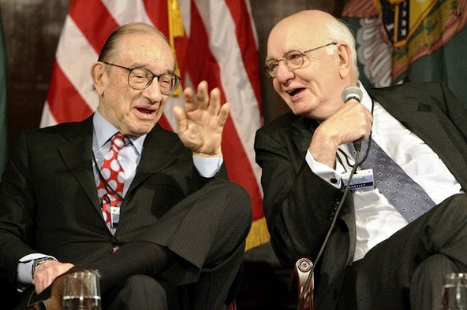

A criação do Federal Reserve Bank em 1913, consolidou definitivamente o controle dos moneychangers sobre o sistema financeiro americano, impedindo o retorno de uma política monetária de financiamento público livre de dívidas como os greenbacks de Lincoln e permitindo aos banqueiros criar 90% do dinheiro dos Estados Unidos baseado apenas no conceito de fractional reserves (reservas fracionais, sem lastro que garantisse a totalidade dos recursos) e emprestá-lo a juros. Menos de duas décadas após sua criação, a grande contração de crédito realizada pelo FED no início dos anos 30 do século XX causaria a Grande Depressão de 1929.

Logo após a reunião secreta de Jekyll Island, teve lugar uma verdadeira blitz de relações públicas. Os grandes banqueiros de Nova Iorque criaram um fundo educacional de US$ 5 milhões para financiar professores em universidades americanas importantes, em troca de apoio ao novo banco central. O primeiro a ser cooptado foi justamente Woodrow Wilson, de Princeton, que viria a ser tornar presidente dos EUA. Os moneychangers então, através dos banqueiros novaiorquinos, financiaram Woodrow Wilson como o candidato democrata à presidência dos EUA. Coube ao “filantropo” e financista Bernard Baruch (JUDEU SIONISTA) a tarefa de "doutrinar" Wilson nesse sentido, em 1912. Treze meses depois a nova administração do presidente eleito Wilson, sob a égide das sinistras figuras de Wall Street, estabeleceu a monárquica instituição do "banco do rei" (ROTHSCHILD), nos mesmos moldes do Banco da Inglaterra, para controlar integralmente o sistema monetário dos Estados Unidos da América.
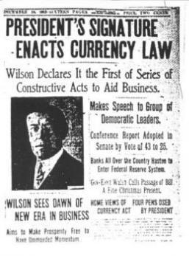
Após a eleição de Wilson, os magnatas J.P. Morgan, Warburg e Baruch apresentaram um novo projeto de lei, que Warburg denominou de Federal Reserve System. E foi assim que, no dia 22 de dezembro de 1913, às 11h da manhã, com um quorum ínfimo de apenas três senadores e apoiada pelo próprio presidente Woodrow Wilson, o Federal Reserve Act foi aprovado sem dissidências.
A curiosa coincidência é que apenas semanas antes da promulgação do Federal Reserve Act, o congresso havia aprovado uma lei criando o imposto de renda. Até hoje historiadores e estudiosos têm dúvidas se esta lei foi adequadamente ratificada antes de entrar em vigor.

O modelo de banco central criado pelos moneychangers nos Estados Unidos, com fundamento no pioneiro Bank of England, ganharia o mundo no século XX e hoje todos os países do planeta possuem um banco central igual ou similar, baseado num sistema de impostos como garantia do dinheiro que emprestam, a juros, aos governos de seus próprios países, literalmente mantendo esses governos e a população reféns de suas gananciosas políticas monetárias, expandindo e contraindo o crédito como melhor lhes apraz. O líder inconteste dessa atividade é o Fed americano, que "dita as regras" para seus congêneres em redor do mundo, mas o mecanismo é exatamente esse.
Para termos uma idéia da ativa participação dos moneychangers na Primeira Grande Guerra (1914-1918) é preciso entender que o conflito era essencialmente entre a Rússia e a Alemanha. A França e a Inglaterra foram partícipes involuntários. Entretanto, ambos os países tinham membros da família Rothschild no controle de seus bancos centrais, mantendo-os reféns econômicos juntamente com suas colônias ultramarinas. Os moneychangers insuflaram a guerra sob o pretexto da defesa nacional, financiando todos os lados envolvidos até a exaustão física e material. Depois de quatro anos de derramamento de sangue, os argentários reuniram-se com todos os envolvidos e desenvolveram um sistema de taxação para pagar as dívidas de guerra, que acabaria por desencadear o surgimento do nazismo e a eclosão da II Guerra Mundial, que funcionou da mesma forma.

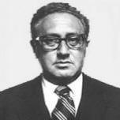
A Guerra da Coréia (1950-1953) e do Vietnam (1959-1975) são exemplos das práticas do fractional reserve lending praticada pelos bancos centrais para prover os governos de recursos para custear os conflitos, então já sob controle global dos moneychangers. O assassinato do presidente Kennedy em Dallas, Texas, em 1963, é uma repetição das circunstâncias envolvendo a de Lincoln. No dia 30.06.1963, Kennedy promulgou a Ordem Executiva número 11.110, retirando do Fed o poder de emprestar dinheiro a juros ao governo federal norte-americano.
Com uma canetada, o pres. Kennedy criou as condições para encerrar as atividades do Banco Central americano. Essa ordem restaurou ao Depto. do Tesouro o poder de emitir dinheiro sem passar pelo Fed e, portanto, sem cobrança de juros. O dólar deixou de ser nomeado Federal Reserve Note e passou a ser emitido como United States Note e não seria mais emprestado ao governo, seria impresso por ele, sem juros. Essa lei foi sua sentença de morte. Cinco meses depois, em 22.11.63, Kennedy foi assassinado em Dallas por Lee Oswald, que por sua vez foi morto a tiros por Jack Ruby no dia em que daria seu primeiro depoimento público sobre o caso. Jesus também confrontou os moneychangers e o tribunal Sanhedrin do templo judeu revelando sua ganância monetária e acabou morto.
Diante da possibilidade de perder o controle das massas e o direito de cobrar taxas e impostos, os moneychangers agem rápida e violentamente.
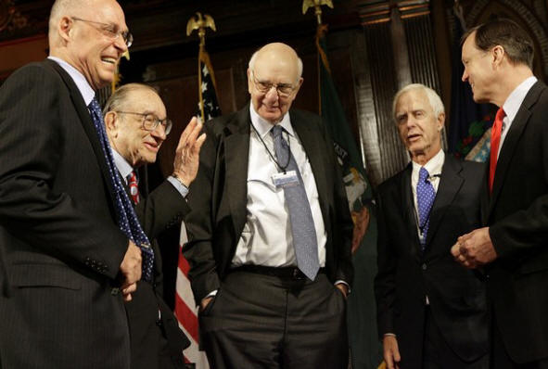
BANCO CENTRAL, UMA PIADA DE MAU GOSTO.
Fica fácil compreender o papel dos bancos centrais mundiais, liderados pelo Fed em todas essas crises. Quem é mesmo que está emprestando cerca de US$ 850 bilhões ao mercado nos EUA, injetando dinheiro nas empresas e nos bancos? Ele mesmo, o Fed. Desta forma, expandindo e contraindo o dinheiro em circulação no mercado, os bancos maiores retomam ativos e o patrimônio das pessoas por uma bagatela e os revendem a preços usurários. Milhões de pessoas e negócios vão à falência, perdem suas casas e até a roupa do corpo, enquanto os moneychangers continuam sua opulenta trajetória de acumulação de dinheiro e poder.

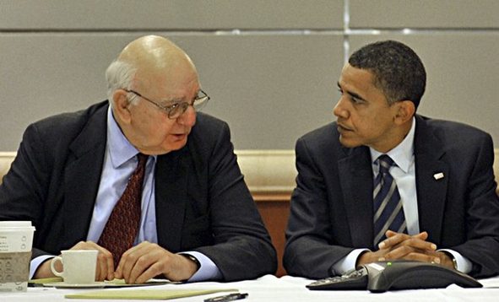
Desconhecidas pela grande maioria das pessoas no planeta, essas informações estão a clamar uma decisão séria e definitiva da população diante desse cruel sistema de ganância e poder exercido por um pequeno grupo há mais de 300 anos, em contrapartida aos ensinamentos de amor ao próximo, irmandade e temor a Deus professados pela religião cristã. Será que somos suficientemente civilizados para tomar esta decisão de forma adequada, quer individual ou coletivamente, para as futuras gerações? Ou também nós, diante do dinheiro e de todas as oportunidades e do poder que ele oferece, seremos tomados pela ganância e pela usura?

Observe a ladina estratégia da ganância e da cobiça, e as perversas táticas da usura e da agiotagem:
Assista à continuação do vídeo Dinheiro é Dívida
"O mundo já está preparado para se submeter a um governo mundial. A soberania supranacional de uma elite de intelectuais e de banqueiros mundiais, seguramente é preferível à autodeterminação nacional."
David Rockfeller
1991.
E enquanto isso, aqui no Brasil ...
Logo depois, a jornalista foi discretamente afastada...
A usura judaica e a criminosa agiotagem dos judeus Rothschild, e a dos seus sabujos "brasileiros", já tinha sido denunciada por Gustavo Barroso em Brasil, colônia de banqueiros.

NOTAS E REFERÊNCIAS
Todas as citações deste artigo, quer no texto principal, quer em notas de rodapé, podem ser conferidas em livros e matérias atuais e da época, ou diretamente pela Internet através de ferramentas de busca como o Google e outros.
¹ Pai de Mayer Amschel [Bauer] Rothschild, autor da afirmação que abre o texto acima.
² Pela primeira vez em sua história, a empresa Lehman Brothers viu-se enredada em problemas especulativos e pediu concordata no início de setembro/2008 para evitar a falência.
³ A respeito, veja a história do conflito de Waterloo no Google, utilizando as palavras chave "Waterloo" + "Nathan Rothschild". É importante realizar a pesquisa com as aspas e o sinal de mais para atingir o resultado esperado.
⁴ Veja no Google, sempre entre aspas para "focar" a pesquisa.
⁵ Banqueiro, financista e colecionador de arte americano que dominou o financiamento corporativo e a consolidação industrial no século XIX, ele articulou a fusão das empresas Edison General Electric e Thompson-Houston Electric Company que se transformou na General Electric, a conhecida GE. Também participou ativamente da criação da United States Steel Corporation, fruto da união da Federal Steel Company com a Carnegie Steel Company, que se tornou uma das grandes siderúrgicas americanas. Doou grande parte de sua fabulosa coleção de arte ao Metropolitan Museum of Art em Nova Iorque.
⁶ Fractional Reserve Banking = Sistema Bancário de Reserva Fracional, em que apenas uma pequena fração (às vezes até nenhuma, zero) dos depósitos bancários tem lastro em moeda corrente disponível para saque dos depositantes.
⁷ Greenback = verso verde. Os dólares impressos por determinação do presidente Abraham Lincoln tinham o verso em cor verde, para diferenciá-los das demais cédulas da moeda americana.
⁸ Do presidente Andrew Jackson, ao expulsar uma delegação de banqueiros internacionais do Salão Oval da Casa Branca: "Vocês são um ninho de vespas e ladrões cuja única intenção é acampar em torno da administração federal americana com sua aristocracia monetária perigosa para as liberdades do país".
⁹ Do presidente James Madison (quarto presidente americano): "A história registra que os moneychangers se utilizaram de toda sorte de abusos, intrigas e de todos os meios violentos possíveis para manter o controle sobre governos através da emissão de moeda".
¹⁰ A propósito, leia sobre "A República de Weimar", período de inflação galopante na Alemanha entre a Primeira e a Segunda Guerras Mundiais, em que o poder de compra do marco alemão foi completamente pulverizado pela altas taxas cobradas dos países aliados vencedores do conflito.

* Nehemias Gueiros Jr. é advogado especializado em Direito Autoral e CyberLaw, Professor da Fundação Getúlio Vargas/RJ., Professor da pós-graduação da Escola Superior de Advocacia da OAB/RJ e Consultor Jurídico do site CONJUR (www.conjur.com.br) Rio de Janeiro - BRASIL.
** Cabe aqui uma pequena retificação, pois há documentos e registros da usura e da ganância judias que remontam até trezentos anos antes da data referida pelo autor. Ver a nota de rodapé de número 2 referente ao segundo parágrafo de A usura e a ganância judias.
*** Apesar de algumas pessoas jurarem, até pela alma da própria mãe, que não sabem de nenhum conluio internacional judaico, é uma judia, Hannah Arendt (citada pelo judeu Attali) quem diz:
"Não existe melhor prova desse conceito fantástico de um governo mundial judaico do que essa família, os Rothschilds, estabelecidos em cinco países de regimes diferentes, poderosos em cada um, em estreitíssimas relações de negócios com pelo menos três desses governos, e sem que guerras e conflitos entre essas nações jamais tenham, nem ao menos por algum momento, abalado aquela firme solidariedade entre banqueiros."
E o que dizer então da prepotência e desfaçatez do banqueiro judeu David Rockfeller?

"O mundo já está suficientemente preparado para se submeter a um governo mundial. A soberania supranacional de uma elite de intelectuais e de banqueiros mundiais, seguramente é preferível à autodeterminação nacional."

Até quando ? ...
Aqueles que defendem, ou desculpam, a bestialidade judeo-israelita contra o povo palestino, ainda não entenderam o que essa gente anda fazendo?
De que mais precisam para se convencerem da perversidade da cabala judeo-sionista, não só na Palestina, mas aqui entre nós?
Quantas crises financeiras provocadas por essa gente ainda serão necessárias para que os seus crédulos defensores entendam o golpe que está sendo cometido contra eles próprios e contra as nossas sociedades e nações?
Não conseguem entender que a terrível campanha de extermínio contra o povo palestino é apenas a expressão local do caráter e da bestialidade dessas organizações secretas ou descaradas, infiltradas e instaladas entre os vários países do planeta?
Esses cidadãos tão bem intencionados, ainda não entenderam que os bombardeios do exército judeu contra as instalações civis da ONU, são o hediondo sinal da arrogância e da insolência judia contra a humanidade e contra as nações do mundo?
Ainda não entenderam que essa aberração moral e política chamada Israel, é apenas a testa-de-ferro, ou a face visível de criminosas organizações apátridas e entidades parasitas, incrustadas em nossos países e nações?
Só uma última pergunta: Por qual estrangeira razão, ou tortuoso raciocínio, alguém ia preferir ainda confiar nesses banqueiros sem pátria, e em seus políticos corruptos e sociólogos e jornalistas venais, para duvidar do patriotismo e da seriedade de um verdadeiro brasileiro como Gustavo Barroso, ou de um César Lattes, ou de um Martinho Penido-Burnier, ou de Paul Rassinier, ou do Mahatma Gandhi?
A.B.

O site www.alfredo-braga.pro.br entende que os direitos sobre imagens ou textos que abordem o conluio judeo-sionista contra as nossas sociedades, são de domínio público pois são provas de crimes de lesa-humanidade.

GENTE, AINDA TEM MAIS UM CAPÍTULO – UM JUDEU SIONISTA DENUNCIA O FED !!!
NÃO PERCA A FINALIZAÇÃO DA NOVELA DA GLOBO-LIZAÇÃO.

